**2023年10月10日今日动态**

今天是星期二，阴天。共有20位小朋友来园，其中**张梓祎、梁佳硕、刘政勋、郭静悠**请病假，**蔡娅宁**请事假。

**一、观察记录：**

观察了幼儿在园从入园到中午午睡的一日活动情况，具体情况看以下表格。

|  |  |  |  |  |  |  |
| --- | --- | --- | --- | --- | --- | --- |
| 序号 | 姓名 | 打招呼 | 午餐（√吃光⭕剩） | | | |
| 饭 | 菜 | 汤 | 习惯 |
| 1 | 张梓祎 | 请假 | 请假 | 请假 | 请假 | 请假 |
| 2 | 丁秋铭 | √主动 | √ | ⭕ | √ | √ |
| 3 | 吴燚 | √主动 | √ | ⭕ | ⭕ | 不动、喂 |
| 4 | 梁佳硕 | 请假 | 请假 | 请假 | 请假 | 请假 |
| 5 | 金文哲 | √哭 | √ | √ | √ | √ |
| 6 | 刘政勋 | 请假 | 请假 | 请假 | 请假 | 请假 |
| 7 | 张铭昊 | √主动 | √ | 2 | √ | √ |
| 8 | 熊梓轩 | √ | √ | ⭕ | √ | 喂 |
| 9 | 程诺 | √主动 | √ | 2 | √ | 玩 |
| 10 | 孙思淼 | √ | √ | ⭕ | ⭕ | 脚岔开 |
| 11 | 官同羽 | √ | √ | ⭕ | √ | 发呆 |
| 12 | 褚浩宸 | √ | √ | ⭕ | √ | √ |
| 13 | 赵奕承 | √ | √ | 2 | √ | √ |
| 14 | 徐燃 | √ | √ | √ | √ | 玩、喂 |
| 15 | 郭静悠 | 请假 | 请假 | 请假 | 请假 | 请假 |
| 16 | 夏一心 | √主动 | √ | √ | √ | √ |
| 17 | 殷颂惜 | √ | ⭕ | ⭕ | ⭕ | √ |
| 18 | 顾语汐 | √ | √ | √ | √ | √ |
| 19 | 顾晨怡 | √ | √ | ⭕ | √ | √ |
| 20 | 易筱曦 | √主动 | √ | ⭕ | ⭕ | √ |
| 21 | 王婉苏 | √主动 | √ | √ | √ | √ |
| 22 | 徐旻玥 | √主动 | √ | √ | √ | √ |
| 23 | 汪雪婷 | √主动 | √ | √ | √ | 讲话 |
| 24 | 张竹青 | √ | √ | √ | √ | √ |
| 25 | 蔡娅宁 | 请假 | 请假 | 请假 | 请假 | 请假 |

**二、户外游戏**

第一次尝试骑小车，小朋友们虽然遇到了很多的困难：眉头紧锁、一动不动、不会转弯等等。

其中这些小朋友能安全、快速地骑小车：**程诺、张铭昊、丁秋铭、徐旻玥、殷颂惜、**

这些小朋友能利用自己双脚蹬地，尝试骑车前进：**孙思淼、**

这些小朋友能慢慢骑行，尝试控制方向：**顾羽汐、王婉苏、夏一心、赵奕承、张竹青、吴燚、褚浩宸、熊梓轩、金文哲、顾晨怡、汪雪婷、**

这些小朋友能在帮助下完成骑车来回：**徐燃、官同羽、易筱曦。**

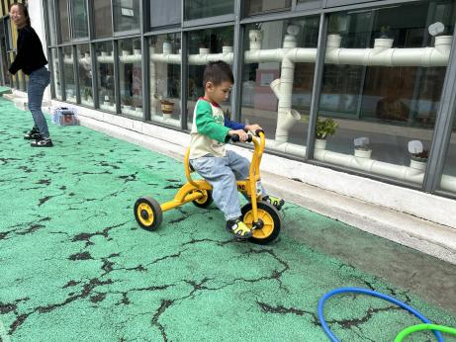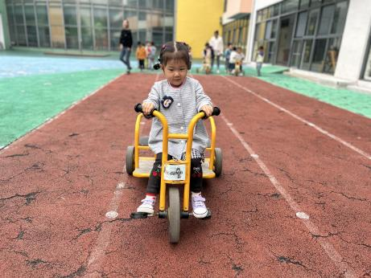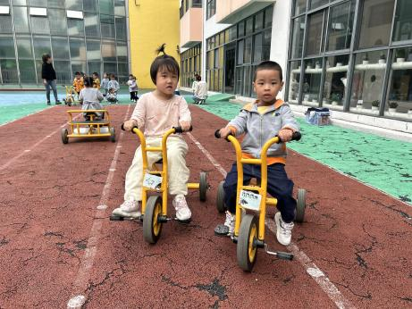

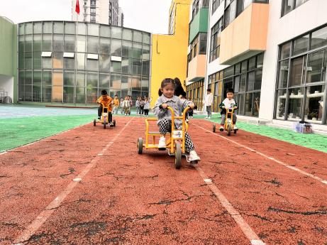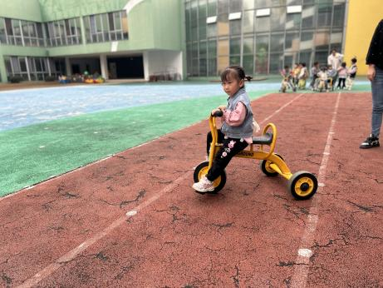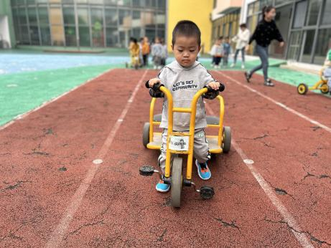

**三、集体活动：数学《树叶排队》**

这是一节按大小排序的数学活动。排序就是根据一组物体的某种特征的差异或规则，按序进行排列。本节活动涉及的是按大小排序，即从大到小排、从小到大排。本次活动主要引导幼儿在感知树叶大小的基础上，在“树叶排队”的游戏情境中将3片树叶从小红旗开始按从大到小或是从小到大的顺序进行排序。

表扬这些小朋友能在游戏情境中将3片树叶按大小顺序进行排队：**徐旻玥、王婉苏、吴燚、丁秋铭、殷颂惜、熊梓轩、汪雪婷、顾晨怡、金文哲、程诺、褚浩宸、赵奕承、**

表扬这些小朋友乐于参加排序操作，对排序活动感兴趣：**张铭昊、夏一心、顾羽汐、易筱曦、张竹青、**

希望这些小朋友能认真听讲，端正坐姿：**官同羽、孙思淼、徐燃。**

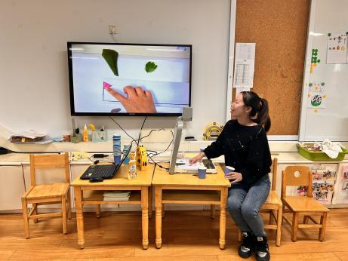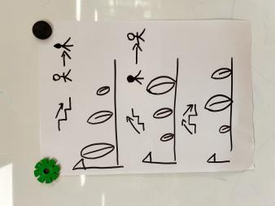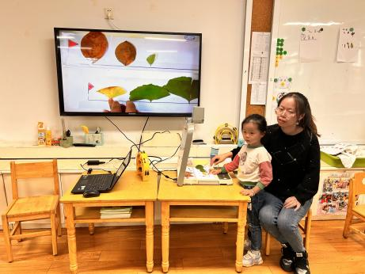

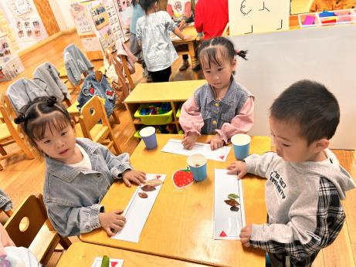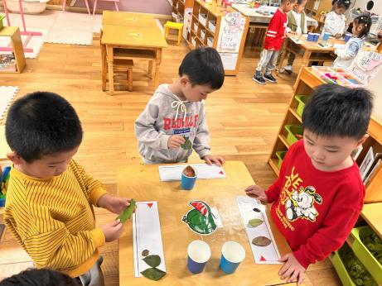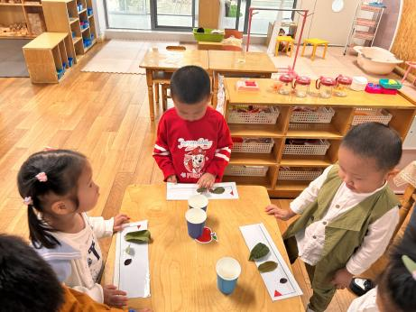

**五、家园配合**

1. 近期室内蚊虫较多，来园前请给孩子喷好防蚊液来园。如有需要也可让小朋友备用一个在抽屉，由老师帮助喷。

2.小朋友们从气温、穿着上感知到了秋天的到来，其实秋天还有很多的特点，家长们可以搜集各种秋天的农作物、蔬菜、落叶等一切“秋”的事物，让孩子们再教室的各个角落深切感受秋天的痕迹。

3.请支持并鼓励小朋友睡前自己脱裤子、脱外套、叠裤子，起床自己穿裤子、外套。一段时间后我们将进行生活自理能力大比拼。

4.离园时间为：周一至周四 16:30。周五不上延时班 15:30。